МБОУ Индустриальная СОШ

ПРОТОКОЛ №3_
Родительского собрания в 9 классе
на тему:
«Ознакомление и информирование родителей с нормативными документами, правилами проведения государственной итоговой аттестации выпускников 9 класса в 2020-2021 учебном году».

Дата проведения: 12 апреля 2021 г.
Количество присутствующих родителей: 9 человек
Отсутствовали: нет
Цель: Познакомить родителей с организацией подготовки и проведения ОГЭ в 2020 – 2021 учебном году. Проанализировать подготовленность учащихся к предстоящим экзаменам.
Повестка дня:

- Ознакомление с нормативно-правовыми документами по проведению проведения государственной итоговой аттестации выпускников 9 класса
- О допуске учащихся к экзаменам.
- Предметы, выносимые на государственную итоговую аттестацию (обязательные по русскому языку и математике и один по выбору учащихся.
- Продолжительность проведения экзаменов по разным предметам.
- Организационные особенности проведения экзаменов (пункт проведения, допуск в ППЭ, оборудование аудиторий средствами видеонаблюдения, процедура проведения и т.д.).
- О правилах поведения на экзамене. Об ответственности за нарушения порядка проведения ОГЭ.
- Анализ подготовленности учащихся 9 класса к предстоящим экзаменам.
Слушали:
Директора школы – Скосареву М.В.
Зам. директора по УВР – Резникову Н.В.
Классного руководителя – Апрыщенко В.А.
Учителей предметников – Дьяченко Л.М. и Апрыщенко В.А.
Ход собрания
- Вступительное слово классного руководителя (Апрыщенко В.А.)
Для ваших детей, да и для вас, наступает ответственная пора - сдача первых государственных экзаменов. «Экзамен» в переводе с латинского – «испытание».
В школьной реальности экзамен - это оценка конечного результата, анализ соответствия уровня развития выпускников образовательному стандарту. Он показывает, насколько выпускник обладает теми компетенциями (и не только образовательными), которые обеспечат его успешность на следующем возрастном этапе.
Своеобразие ОГЭ, его непохожесть на традиционный экзамен, сопряжены с определенным рядом трудностей. С ними подросткам приходится сталкиваться как в подготовительный период к ОГЭ, так и во время самого экзамена.
Основной государственный экзамен (ОГЭ) - это относительно новая форма проведения выпускных экзаменов в 9-м классе школы. Эксперименты по введению ОГЭ проводились в различных регионах с 2002 года.
Участники ОГЭ обязаны сдать 2 экзамена:
- по русскому языку и математике (обязательные предметы);
2. Выступление директора школы Скосаревой М.В.
К ОГЭ выпускников 9-х классов допускаются:
- выпускники 9-х классов ОУ РФ, имеющие годовые отметки по всем общеобразовательным предметам учебного плана за 9 класс не ниже удовлетворительных;
- учащиеся, имеющие неудовлетворительную годовую отметку по одному предмету учебного плана за 9 класс с обязательной сдачей экзамена ОГЭ в новой форме по этому предмету.
Основанием получения аттестата станет успешное сдача ОГЭ-9.
3. Организация подготовки и проведения государственной (итоговой) аттестации обучающихся 9 классов.
Выступление зам. директора по УВР Резниковой Н.В.
Проведение ОГЭ.
На время проведения экзаменов в аудиториях закрываются стенды, плакаты и иные материалы со справочно-познавательной информацией по соответствующим учебным предметам.
Для каждого обучающегося выделяется отдельное рабочее место. В аудитории выделяется место для личных вещей обучающихся.
По решению органов исполнительной власти субъектов РФ, осуществляющих государственное управление в сфере образования, ППЭ оборудуются стационарными и переносными металлоискателями, средствами видеонаблюдения.
Экзамен проводится в спокойной и доброжелательной обстановке.
Во время экзамена обучающиеся соблюдают установленный порядок проведения ОГЭ и следуют указаниям организаторов.
Во время экзамена запрещается общаться друг с другом, свободно перемещаться по аудитории. При выходе из аудитории в сопровождении одного из организаторов обучающиеся оставляют экзаменационные материалы и черновики на рабочем столе.
Во время проведения экзамена в ППЭ запрещается:
- иметь при себе средства связи, электронно-вычислительную технику, фото, аудио и видеоаппаратуру, справочные материалы, письменные заметки и иные средства хранения и передачи информации,
- выносить из аудиторий и ППЭ экзаменационные материалы на бумажном или электронном носителях, фотографировать экзаменационные материалы.
Лица, допустившие нарушение устанавливаемого порядка проведения ОГЭ, удаляются с экзамена. Если обучающийся по состоянию здоровья или другим объективным причинам не завершает выполнение экзаменационной работы, то он досрочно покидает аудиторию.
Таким образом, во время экзамена обучающиеся обязаны соблюдать установленный порядок проведения ОГЭ и следовать указаниям организаторов.
Проверка экзаменационных работ участников ОГЭ и их оценивание.
РЦОИ обеспечивает предметные комиссии обезличенными копиями экзаменационных работ обучающихся. Записи на черновиках не обрабатываются и не проверяются.
За 30 минут и за 5 минут до окончания экзамена организаторы сообщают обучающимся о скором завершении экзамена и напоминают о необходимости перенести ответы из черновиков в листы (бланки). По истечении времени экзамена организаторы объявляют окончание экзамена и собирают экзаменационные материалы у обучающихся. Обучающиеся, досрочно завершившие выполнение экзаменационной работы, сдают ее организаторам и покидают аудиторию, не дожидаясь завершения окончания экзамена.
Обработка и проверка экзаменационных работ занимает не более десяти рабочих дней.
Полученные результаты в первичных баллах РЦОИ переводит в пятибалльную систему оценивания.
Таким образом, по истечении времени экзамена обучающиеся обязаны сдать экзаменационные материалы. Разрешается досрочная сдача выполненной работы.
Утверждение, изменение и (или) аннулирование результатов ОГЭ.
Утверждение результатов ОГЭ осуществляется в течение одного рабочего дня с момента получения результатов проверки экзаменационных работ.
При установлении фактов нарушения обучающимся установленного порядка проведения ОГЭ ГЭК принимает решение об аннулировании результата ОГЭ. После утверждения результаты ОГЭ передаются в образовательные организации. Ознакомление обучающихся с полученными ими результатами ОГЭ по учебному предмету осуществляется не позднее трех рабочих дней со дня их утверждения ГЭК.
Таким образом, ознакомление обучающихся с результатами по учебному предмету осуществляется не позднее трех рабочих дней со дня их утверждения ГЭК.
Оценка результатов ОГЭ.
Результаты ОГЭ признаются удовлетворительными в случае, если обучающийся по обязательным учебным предметам набрал минимальное количество баллов.
Обучающимся, не прошедшим ОГЭ или получившим на ОГЭ неудовлетворительные результаты более чем по одному обязательному учебному предмету, либо получившим повторно неудовлетворительный результат по одному из этих предметов на ОГЭ в дополнительные сроки, предоставляется право пройти ОГЭ по соответствующим учебным
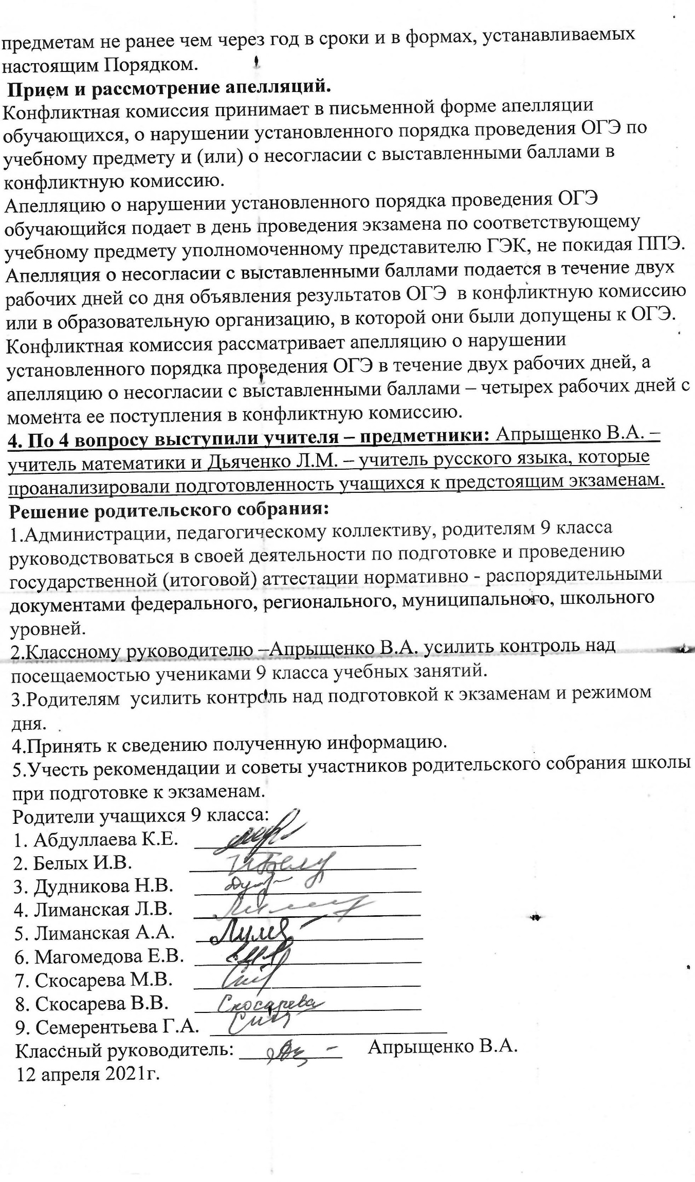МБОУ Индустриальная СОШ

ПРОТОКОЛ №4
Родительского собрания в 9 классе
на тему: «Трудности подготовки к ОГЭ» Дата проведения: 11.05.2021 г.
Присутствовали: зам. директора по УВР Резникова Н.В., психолог школы Последова О.Н., учитель математики Апрыщенко В.А., учитель русского языка Дьяченко Л.М.
Количество присутствующих родителей: 9 чел.
Отсутствовали: нет
Цель: изучить ожидания родителей и детей от этапа подготовки к выпускным экзаменам; познакомить родителей с основными возможностями школы по подготовке выпускников; провести анализ состояния дел в классе по подготовке к экзаменам.

Повестка собрания:
1. Формы итоговой аттестации.
2. Обсуждение вопроса «Как помочь ребенку успешно сдать выпускные экзамены?»
3. Психологическая готовность к сдаче экзаменов (отличие ОГЭ от традиционного экзамена).
4.Итоги диагностических работ по обязательным предметам.
5. Самоподготовка, как одно из условий успешной подготовки к сдаче ОГЭ.
Слушали:
1. Вступительное слово классного руководителя 9 класса Апрыщенко В.А.:
Здравствуйте, уважаемые родители! Мы рады приветствовать Вас на очередной встрече. Впереди сложная пора окончания школы. Сегодня мы обсудим, как помочь ученикам эффективно подготовиться к выпускным экзаменам. Что могут сделать для этого родители и школа? Как добиться наилучших результатов, так необходимых многим для поступления? На эти и другие вопросы мы попытаемся ответить.
2.По первому вопросу выступила зам. директора по УВР Резникова Н.В., которая рассказала, как идет подготовка к итоговой аттестации в 9 классе.
Родители были ознакомлены с формами итоговой аттестации в 9 –х классах и заслушали инструктаж по организации и проведения экзаменов. Родители были ознакомлены с графиком проведения выпускных экзаменов в 9-х классах. Были даны рекомендации учителями по подготовке к ОГЭ по русскому языку и математике.

3. По второму и третьему вопросах выступила школьный психолог Последова О.Н. по теме: «Как помочь ребенку успешно сдать выпускные экзамены?»
Сдача экзаменов - это ответственный период в жизни любого молодого человека. Были рассмотрены несколько экзаменационных периодов, типичные проблемы и возможные пути преодоления затруднений у детей. Для этого надо поддерживать постоянную связь с учителями – предметниками, а также с классным руководителем. Именно педагог может дать квалифицированный и полезный совет, а при необходимости оказать помощь в восполнении пробела в знаниях.
